Projet Chef d'œuvre :
Développement d'une Application d'Intelligence Artificielle de Recommandations de Lecture

Certification Visée :
Développeur en Intelligence Artificielle (RNCP37827)

Sommaire
- Introduction
  - Contexte et Objectifs du Projet
  - Méthodologie et Enjeux du Projet
  - Structure du rapport
- Présentation des Compétences
  - Bloc de Compétences 1 : Collecte, Stockage et Mise à Disposition des Données
    - C1 : Automatiser l’extraction de données depuis des services web et bases de données
    - C2 : Développer des requêtes SQL pour l'extraction des données
    - C3 : Agréger et nettoyer les données issues de différentes sources
    - C4 : Créer une base de données respectant les principes du RGPD
    - C5 : Développer une API pour la mise à disposition des données
  - Bloc de Compétences 2 : Intégration de Modèles et Services d’Intelligence Artificielle
    - C9 : Développer une API exposant un modèle d’intelligence artificielle
    - C10 : Intégrer une API IA dans une application
    - C11 : Monitorer un modèle d'intelligence artificielle
    - C12 : Programmer des tests automatisés pour un modèle IA
    - C13 : Créer une chaîne de livraison continue (MLOps)
  - Bloc de Compétences 3 : Développement d'une Application Intégrant un Service d’IA
    - C14 : Analyser les besoins fonctionnels et techniques d'une application IA
    - C15 : Concevoir l'architecture technique d'une application IA
    - C16 : Coordonner la réalisation technique dans un contexte Agile/MLOps
    - C17 : Développer les composants techniques et interfaces d'une application IA
    - C18 : Automatiser les tests dans un processus d’intégration continue
    - C19 : Mettre en place une chaîne de livraison continue pour l'application
    - C20 : Surveiller et gérer les incidents techniques d'une application IA
    - C21 : Documenter et résoudre les incidents techniques d'une application
- Détails des Cas Pratiques et des Mises en Situation
  - Cas Pratique 1 : Configuration de services d’IA
  - Cas Pratique 2 : Monitorage et gestion des incidents techniques
  - Mise en situation professionnelle : Développement et intégration de services IA

- Livrables
  - Rapports professionnels individuels pour chaque bloc
  - Documentation technique et support de soutenance
- Annexes
  - Planning de session
  - Documents supplémentaires (grilles d’évaluation, procès-verbal du jury, etc.)

1-Introduction

Contexte du projet

L’intelligence artificielle (IA) joue un rôle de plus en plus central dans la personnalisation des expériences utilisateurs, notamment à travers des systèmes de recommandation. Ces systèmes sont utilisés dans divers secteurs, tels que le commerce en ligne, la musique, et les services de streaming, afin de proposer aux utilisateurs des contenus adaptés à leurs préférences.
Dans ce cadre, le projet porte sur le développement d'une plateforme de recommandation de livres. Cette plateforme utilise un modèle d’intelligence artificielle pour suggérer des livres à un utilisateur en fonction d’un titre qu’il apprécie.
Le modèle sera capable d’analyser un ensemble de livres et de proposer des recommandations personnalisées en fonction des goûts de l’utilisateur.

Objectifs du projet
L’objectif principal de ce projet est de développer une application capable de recommander des livres à un utilisateur sur la base d’un livre qu’il aura aimé. À partir d’une sélection initiale de livres, le modèle d’intelligence artificielle analysera les caractéristiques des descriptions (POUR LINSTANT) pour suggérer ceux qui pourraient le plus correspondre aux goûts de l’utilisateur.
Les objectifs spécifiques incluent :
- L’automatisation de la collecte et du traitement des données sur les livres, comprenant les titres, auteurs, genres, et autres métadonnées.
- Le développement et entraînement d’un modèle d’intelligence artificielle pour proposer des recommandations personnalisées.
- La création d'une interface utilisateur permettant de saisir un livre apprécié et de recevoir des suggestions basées sur le modèle IA.

Méthodologie
Le projet suivra une approche méthodologique Agile, qui favorise les itérations et les ajustements en fonction des retours obtenus à chaque étape de développement.
L'architecture technique inclura l'intégration d'un modèle de Machine Learning (ML) pré-entraîné
pour les recommandations. Ce modèle, déjà formé sur un vaste jeu de données similaires, sera affiné avec les données spécifiques du projet afin d'améliorer sa précision et sa pertinence pour les utilisateurs.
Cette approche permet de tirer parti des connaissances existantes tout en optimisant le modèle pour les besoins particuliers du projet. Le modèle sera intégré à une interface utilisateur intuitive pour garantir une navigation fluide et des recommandations personnalisées adaptées aux préférences des utilisateurs.
Les étapes-clés incluent :
- Collecte des données : Extraction des informations sur les livres à partir de bases de données et API disponibles.
- Préparation des données : Nettoyage et formatage des données pour l'entraînement du modèle IA.
- Entraînement du modèle IA : Sélection et optimisation d'un algorithme de recommandation (collaboratif ou basé sur le contenu).
- Développement de l'application : Intégration du modèle dans une application avec une interface simple pour les utilisateurs.

Enjeux du projet
L'un des principaux défis du projet sera de garantir que les recommandations fournies par le modèle soient à la fois pertinentes et adaptées aux préférences spécifiques des utilisateurs. La réussite de ce projet repose sur la capacité à manipuler des données volumineuses et à exploiter un modèle d’Intelligence Artificielle afin de produire des résultats de haute qualité.

Structure du Rapport
Ce rapport est organisé en plusieurs sections :
- Présentation des compétences (réparties en trois blocs) : collecte et gestion des données, intégration de services IA, et enfin développement d’une application.
- Détails des cas pratiques et des mises en situation : description des cas d'utilisation pratiques réalisés pour valider chaque compétence.
- Livrables : description des rapports professionnels, de la documentation technique, et des soutenances.

2-Présentation des Compétences

Bloc de Compétences 1 : Collecte, Stockage et Mise à Disposition des Données
Dans ce premier bloc de compétences, l’objectif est de maîtriser les outils et techniques nécessaires pour collecter, stocker, et rendre disponibles les données nécessaires à un projet d'intelligence artificielle.
Les compétences abordées couvrent l'extraction automatisée des données, leur nettoyage, et la création d'une base de données conforme aux normes RGPD. Ces compétences sont primordiales pour ce projet, où la qualité et l’accessibilité des données jouent un rôle fondamental.
C1 : Automatiser l’Extraction de Données depuis des Services Web et des Bases de Données

Le projet consiste à créer une plateforme de recommandation de livres basée sur l’analyse et l’exploitation de données extraites de différentes sources. L’objectif premier est d’automatiser la collecte de ces données, de les stocker dans une base de données, puis de les rendre disponibles pour une future intégration dans un modèle d’intelligence artificielle.
Conformément aux principes de minimisation des données et de protection par conception, seules les données nécessaires au bon fonctionnement du modèle de recommandation de livres sont collectées et traitées.
Les utilisateurs doivent pouvoir aussi exercer leurs droits d’accès et de suppression de leurs données, et une attention particulière est portée à la sécurité et à la durée de conservation des données.
La création d’une base de données solide pour les recommandations est une étape cruciale. Pour cela, il a été décidé de commencer par un dataset de 7000 livres récupéré sur Kaggle, issu de l'API Goodreads Books avant que cette API ne soit fortement restreinte après son acquisition par Amazon en 2013(Plusieurs API ont été testées sans succès pour récupérer des données et GoodreadsBooks semblait convenir).
Ce dataset servait de base initiale pour le projet, comprenant des informations essentielles comme le titre, l’auteur, la note moyenne des utilisateurs, et les couvertures des livres.
Toutefois, il présente des limites, notamment son ancienneté (les livres y figurant datent d’avant septembre 2019), d’où la nécessité d’un complément de données.
L'objectif de cette compétence est donc de développer des scripts pour automatiser la collecte de données supplémentaires sur des livres plus récents, en utilisant diverses sources comme des API REST, du scraping web, des fichiers CSV, et des bases de données. Les scripts doivent permettre de gérer plusieurs formats et méthodes d'accès, ainsi que d'intégrer et traiter ces données pour un usage ultérieur dans le modèle de recommandation.

Objectifs fonctionnels et techniques

- Objectifs fonctionnels :
  - Automatiser la récupération de données sur les livres pour étoffer la base existante avec des livres récents.
  - Collecter les informations nécessaires à partir de multiples sources : API, fichiers CSV, web scraping, bases de données.
  - Garantir que les données récupérées soient complètes et prêtes à l’emploi pour l’entraînement du modèle de recommandation (informations clés : titre, auteur, date de publication, catégories, note moyenne).
  - Respecter les contraintes légales, notamment les règles RGPD (traitement des données personnelles des utilisateurs lorsque cela s’applique).
- Objectifs techniques :
  - Utilisation de l’API du New York Times pour récupérer des listes de best-sellers sur une période donnée.
  - Complément des informations manquantes via l’API Google Books (notamment pour récupérer les dates de publication et enrichir les descriptions des livres).
  - Scraping des notes d’utilisateurs à partir de Goodreads avec Selenium pour contourner les restrictions liées à JavaScript.
  - Gérer et stocker les données dans une base de données relationnelle avec PostgreSQL, en utilisant pgAdmin comme interface de gestion.
  - Une gestion de données via MongoDB (Big Data).
  - Automatisation de la collecte et de l'intégration des données à l’aide de scripts Python avec un système de notebooks, avec gestion des erreurs et des exceptions.

Technologies et outils utilisés

- Python : Langage de programmation principal pour développer les scripts d’extraction de données.
- Bibliothèques Python :
  - Requests : Pour interagir avec les API du New York Times et de Google Books.
  - Pandas : Pour manipuler, nettoyer et transformer les données en DataFrame, puis les sauvegarder en CSV.
  - Selenium : Pour le scraping web et la gestion des pages générées dynamiquement par JavaScript de Goodreads (BeautifulSoup qui est assez populaire ne traite pas le Javascript)
  - Psycopg2 : Pour interagir avec la base de données PostgreSQL.
- PostgreSQL : SGBD pour le stockage des données, utilisé pour la manipulation et la requête des données via SQL.
- PgAdmin : Interface graphique pour administrer et gérer PostgreSQL, faciliter les requêtes, la gestion des tables et les processus de sauvegarde/restauration.
- MongoDB : Utilisé pour gérer les volumes de données plus importants (Big Data), et stocker les livres récemment ajoutés.
- Docker Compose : Utilisé pour déployer rapidement l’environnement MongoDB.

Périmètre des spécifications techniques

Le projet couvre plusieurs sources de données, chacune avec ses spécificités. La collecte des données est automatisée via plusieurs scripts qui interagissent avec ces sources :
- API REST :
  - New York Times API : Le script lié permet de récupérer des listes de best-sellers à une date donnée. Par exemple, en appelant l'API pour le 30 septembre 2024, on obtient une liste des livres les plus vendus pour cette date.
Chaque livre est accompagné d'informations de base telles que le titre, l'auteur et une brève description. Un des défis rencontrés avec cette API est l’absence de certaines données comme la date de publication.

  - Google Books API : Pour combler ce manque, un second script interagit avec l’API Google Books. Il permet de rechercher des livres par titre et auteur, puis de récupérer des informations supplémentaires, notamment la date de publication et des catégories littéraires.
Ce complément est essentiel pour les livres manquants ou incomplets issus de l'API New York Times.

- Fichiers de données (CSV) : Le dataset ‘7K BOOKS’ de Kaggle (de l’API Goodreads) a été utilisé comme base initiale du projet. Bien que les données datent d’avant 2019, elles contiennent des informations utiles comme les couvertures de livres, qui sont potentiellement intéressantes pour le visuel de la plateforme à venir.
Ce dataset a été nettoyé et complété avec des livres récents à l’aide des données collectées via les API et le scraping.

- Web scraping : En raison des limitations d’accès à l’API Goodreads et du besoin de récupérer des notes des utilisateurs, un script utilisant Selenium a été développé.
Selenium permet de contrôler un navigateur pour scraper les données dynamiques, qui sont souvent générées par JavaScript, et donc inaccessibles via BeautifulSoup. Ce script récupère les notes moyennes des utilisateurs pour chaque livre, un critère essentiel pour le modèle de recommandation. Ci-dessous un extrait de test de la méthode.

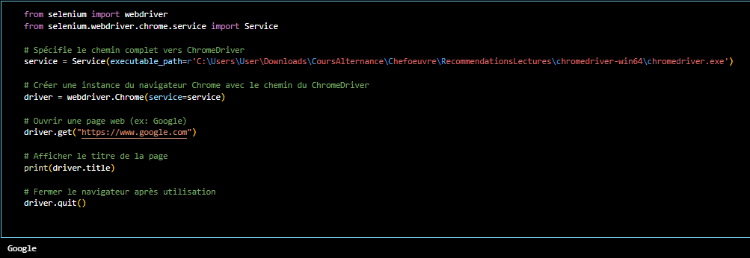
- Base de données PostgreSQL avec PgAdmin : Les données consolidées sont stockées dans une base de données relationnelle PostgreSQL. Cela permet de gérer efficacement les grandes quantités de données et de faire des requêtes SQL pour les analyser et les manipuler.
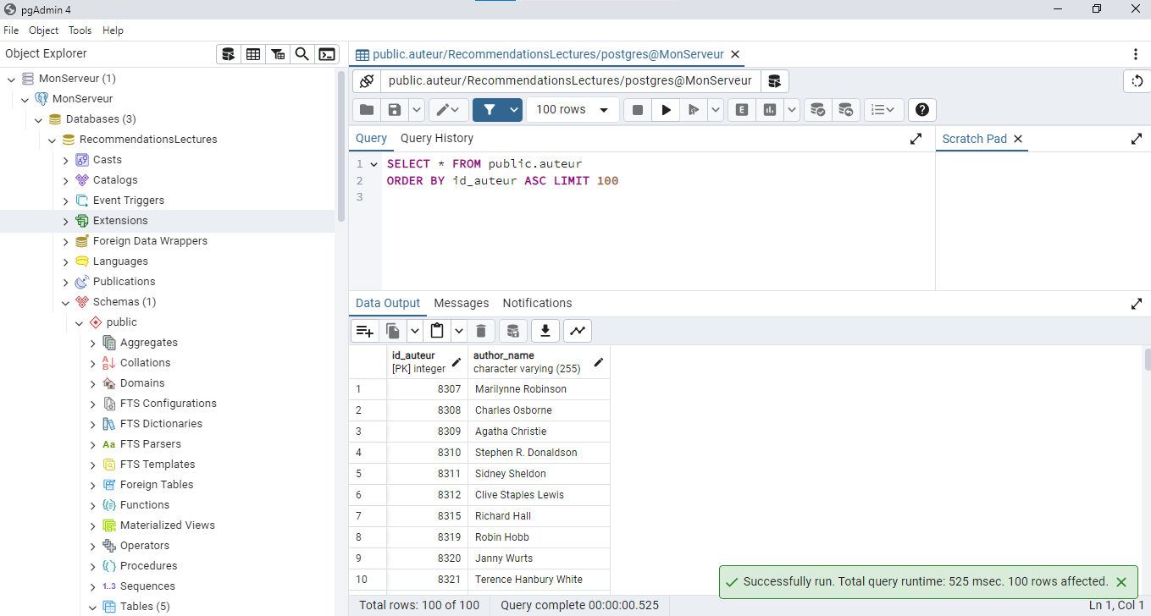

Ci-dessus exemple d’affichage de la table ‘auteur’ demandé.
Un script spécifique extrait les données demandées depuis PostgreSQL et les sauvegarde dans un fichier CSV pour une utilisation ultérieure.

- Big Data avec MongoDB : Enfin, un système Big Data a été mis en place avec MongoDB via Docker. Les données d’une année récente (2021) ont été injectées dans une base MongoDB, puis récupérées sous forme de fichiers CSV pour valider la capacité de gestion de grands volumes de données.

Développement des cellules
Chaque notebook a été conçu avec des fonctionnalités précises, organisées en cellules distinctes :
- Point de lancement : Les notebooks démarrent par une cellule principale qui initialise les dépendances (bibliothèques Python, connexion aux API, etc.).
- Gestion des erreurs et des exceptions : Les erreurs courantes (ex. : limites d’accès API, réponses incorrectes, interruptions réseau) sont gérées via des mécanismes d’exceptions qui garantissent la robustesse du processus.
De plus, un système de logs a été mis en place pour enregistrer les erreurs rencontrées et les événements importants durant l'exécution des cellules, facilitant ainsi la détection et la résolution des problèmes.
- Fin du traitement et sauvegarde des résultats : Les résultats des cellules sont régulièrement sauvegardés dans des fichiers CSV. Ces fichiers sont ensuite stockés dans un même dossier si leur besoin est confirmé.

Résultats obtenus et Réflexions personnelles

Le résultat de cette phase d'extraction est un jeu de données consolidé et enrichi, couvrant plusieurs milliers de livres( aux alentours de 7000 donc). Cette base inclut des livres récents, des informations supplémentaires sur les catégories littéraires, les notes d’utilisateurs, et d’autres métadonnées.
Ces données sont prêtes à être exploitées par le modèle de recommandation de la plateforme.

Le principal défi rencontré a été la diversité des sources de données et les limitations d’accès imposées par certaines API. Le recours au scraping web via Selenium s'est révélé très important pour obtenir des informations complémentaires, même si cette méthode s’avère plus difficile à mettre en place.
Cette compétence m'a permis de renforcer mes capacités en gestion d'API, en scraping web, et en gestion de bases de données relationnelles et non relationnelles.

C2 : Développer des Requêtes SQL pour l'Extraction des Données

Dans le cadre du développement de la plateforme de recommandation de livres, il est important de récupérer les données nécessaires à l’entraînement du modèle IA.
Pour cela, l’extraction de ces données à partir de différentes sources, notamment des bases de données relationnelles et non relationnelles, constitue une étape centrale du projet.
Cette compétence se concentre sur la création de requêtes SQL pour interagir avec une base de données relationnelle (PostgreSQL) ainsi que sur l'utilisation de MongoDB pour extraire des données Big Data non structurées.

Requêtes SQL dans PostgreSQL : extraction de données

Les premières requêtes SQL ont été développées pour extraire les données stockées dans PostgreSQL, qui contenait les informations issues d’un fichier CSV importé, ‘books_2020.csv’ qui comme son nom l’indique contient les livres de l’année 2020 .
Les données extraites incluent les titres, auteurs, dates de publication, descriptions et notes des utilisateurs. Ces données sont essentielles pour enrichir le système de recommandation de livres de la plateforme.
Après l’extraction des données, plusieurs corrections ont été apportées, notamment en raison de problèmes d’encodage des caractères spéciaux et de doublons dans la base. Ces ajustements ont permis de garantir une base de données propre et exploitable.

Optimisations des requêtes SQL

Les requêtes ont été ajustées pour récupérer uniquement les livres publiés après 2020.
Ces optimisations ont permis d’améliorer l’efficacité du processus d'extraction, en récupérant uniquement les données les plus pertinentes, à savoir celles de l’année 2020.

Utilisation de MongoDB pour les Données Big Data

En complément des données relationnelles stockées dans PostgreSQL, un système Big Data avec MongoDB a été mis en place pour traiter de grandes quantités de données non structurées.
Contrairement à SQL, MongoDB utilise un format de requête en JSON/BSON (Binary JSON). Les requêtes ont permis d'extraire des informations spécifiques, telles que les livres avec une note Goodreads supérieure à 4, filtrant ainsi les livres de meilleure qualité.

Optimisations dans MongoDB

Dans MongoDB, l’optimisation a reposé sur :
- Utilisation d'index : Un index a été créé sur des champs fréquemment interrogés, comme le champ ‘goodreads_rating’. Cela a permis d'accélérer les recherches, notamment lors de l'extraction de livres avec une note supérieure à 4. En appliquant cet index, MongoDB n'a pas besoin de parcourir toute la collection, ce qui réduit considérablement le temps de traitement des requêtes.

- Application de filtres dans les requêtes : Pour limiter le volume de données à traiter et améliorer les performances, des filtres ont été utilisés directement dans les requêtes MongoDB. Plutôt que de récupérer tous les documents et de filtrer manuellement en Python, les filtres sont appliqués dès l’interrogation de la base de données, garantissant ainsi une extraction plus rapide et efficace

Documentation des Requêtes et Optimisations

Les requêtes SQL et MongoDB ont été commentées pour expliquer les choix de sélection, les filtres, et les optimisations apportées.
Chaque requête a été simplifiée pour assurer une récupération rapide et efficace des données en fonction des besoins spécifiques du projet, tout en garantissant que seules les données utiles soient extraites.

Résultats et Réflexions Personnelles

Les requêtes SQL et MongoDB développées ont permis de collecter les données nécessaires à l'entraînement du modèle de recommandation. Grâce aux optimisations appliquées, le processus d’extraction s’est déroulé de manière fluide, avec une gestion efficace des volumes de données.
Travailler à la fois avec PostgreSQL et MongoDB m'a permis d'acquérir une bonne maîtrise des outils relationnels et NoSQL, et de mieux comprendre les différences de gestion entre les bases de données relationnelles et non relationnelles.

C3 : Développer des règles d'agrégation de données issues de différentes sources

Pour ce projet la qualité des données est primordiale, il a donc fallu agréger des données provenant de plusieurs sources différentes couvrant plusieurs années manquantes. Les données nécessitaient un processus d’homogénéisation, de suppression des doublons, de gestion des valeurs manquantes, et de préparation pour l'entraînement du modèle.
Les données de base provenaient principalement du dataset Kaggle "7K Books", datant de 2019, avec des informations extraites de Goodreads et enrichies par d’autres sources comme Google Books. Cependant, pour couvrir les années manquantes (2019-2024), des fichiers CSV supplémentaires ont été créés et intégrés au dataset initial.

Objectifs de la compétence
- Agrégation des datasets : Combiner les fichiers de données annuelles manquantes avec le dataset de base tout en assurant une compatibilité entre les différents formats.
- Nettoyage des données : Supprimer les doublons et les entrées corrompues. Remplacer ou supprimer les valeurs manquantes dans les colonnes clés (titres, auteurs, dates de publication, notes moyennes).
- Homogénéisation des colonnes : Uniformiser les noms des colonnes entre les différentes sources de données (ex. : renommer goodreads_rating en average_rating) et gérer les formats de dates (conversion en année uniquement).
- Préparation du jeu de données final : Générer un dataset propre et utilisable pour l'entraînement du modèle de recommandation, prêt à être sauvegardé dans un fichier CSV.

Développement des cellules
L’agrégation et le nettoyage des données ont été réalisés au moyen de plusieurs cellules dans un notebook, en suivant une méthode structurée permettant de tester et de valider chaque étape.
- Chargement des datasets
  - Dans cette première étape, tous les fichiers CSV (le dataset de base ainsi que les fichiers annuels de 2019 à 2024) ont été chargés dans des DataFrames Pandas distincts.

- Homogénéisation des colonnes
  - Les colonnes telles que goodreads_rating ont été renommées en average_rating pour maintenir la cohérence dans les différentes sources.
  - Les dates ont été uniformisées en supprimant la granularité au jour près et en ne conservant que l'année, les colonnes ‘published_date’ ont été donc renommées ‘published_year’.
- Gestion des valeurs manquantes
  - Certaines colonnes contenaient des valeurs manquantes (par exemple, des titres ou des notes utilisateur). Un nettoyage a été effectué en supprimant les lignes avec des informations critiques manquantes.
  - Des doublons ont été identifiés et supprimés pour éviter les répétitions.
- Vérification et comparaison des colonnes :
  - Avant la concaténation, les colonnes des différents datasets ont été vérifiées pour s'assurer qu'elles correspondent, tant au niveau des noms qu'au niveau des types de données.
- Concaténation des différentes sources et sauvegarde du dataset finale :
  - Après avoir préparé chaque dataset, tous ont été concaténés pour créer un jeu de données unique couvrant les années 2019 à 2024. Pandas a été utilisé pour cette concaténation, garantissant que les colonnes soient correctement alignées par leur nom.
  - Une vérification finale des colonnes, des types de données et des valeurs manquantes a été effectuée avant de sauvegarder le jeu de données consolidé dans un fichier CSV.
- Visualisation des données nettoyées (optionnelle) :
  - Une analyse visuelle a été réalisée pour comprendre la répartition des notes moyennes (average_rating), des années de publication (published_year), des catégories de livre, ou encore des auteurs les plus productifs (stephen king culmine à presque 40 livres) .
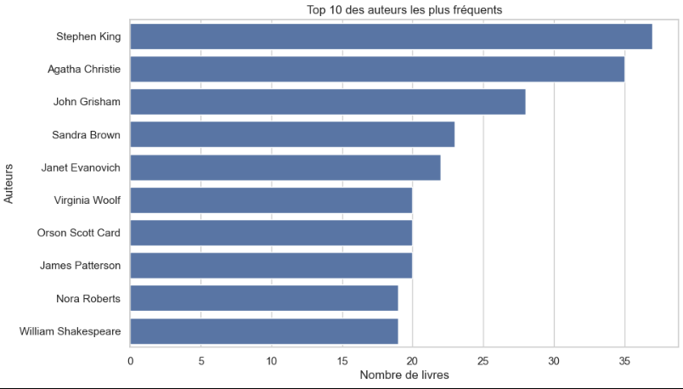
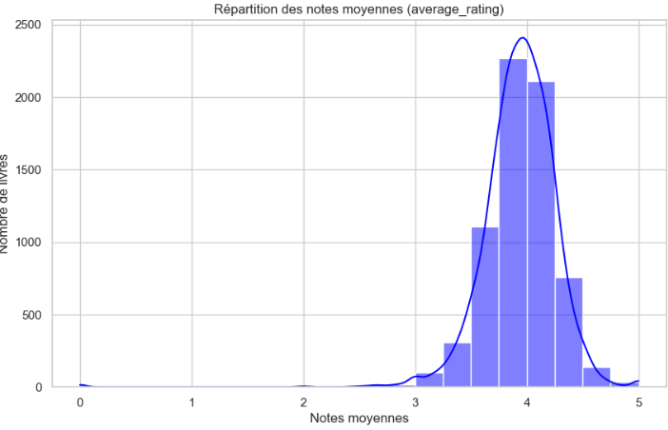

Résultats

- Jeu de données consolidé : Après le processus d’agrégation, le dataset final contenait environ 7000 livres, chacun avec des informations clés comme le titre, l'auteur, la note moyenne, l'année de publication et les catégories. Le dataset est désormais fin prêt à être utilisé pour l’entraînement du modèle de recommandations de livres.
- Amélioration de la qualité des données : Grâce à l’uniformisation des formats et à la suppression des entrées corrompues, le jeu de données est à la fois plus homogène et plus pertinent pour les objectifs de mon projet.

Réflexions personnelles

L'un des principaux défis rencontrés était la gestion des données manquantes et la diversité des formats de données selon les années. Le nettoyage a permis d'améliorer considérablement la qualité des données, mais il faudra encore affiner certaines descriptions textuelles pour les futures étapes d'analyse.

Propositions d'amélioration (CHECK CECI)
- Gestion des images de couverture (thumbnails) : Les images pourraient être réintégrées dans la version finale du projet pour offrir une interface utilisateur plus riche.

C4 : Créer une base de données dans le respect du RGPD

L'objectif de cette compétence est de créer une base de données relationnelle conforme au RGPD, en utilisant la méthode Merise pour la modélisation conceptuelle et physique des données. La base de données doit :
- Respecter les contraintes de protection des données personnelles.
- Fournir un script d'import fonctionnel permettant d'insérer les données dans le système.
- Proposer une documentation technique claire et versionnée, couvrant les dépendances, l'exécution des scripts, ainsi que les procédures de tri des données personnelles.

Modélisation des données avec la méthode Merise

Le modèle conceptuel des données (MCD) et le modèle physique des données (MPD) ont été réalisés selon la méthode Merise. Le MCD a permis de définir les entités principales du projet : Livre, Auteur, et Categorie, ainsi que leurs relations :
- Un Livre est écrit par un ou plusieurs Auteurs.
- Un Livre appartient à une ou plusieurs Catégories.

Ces entités ont été traduites en tables dans la base de données PostgreSQL, avec les relations adéquates pour assurer l'intégrité des données.
Exemple d'implémentation de la base de données : On clique droit sur notre Base de données , ici appelée ‘RecommendationsLectures’ , clique sur ‘QueryTool’ , puis on tape nos requêtes SQL pour créer nos tables/relations nécessaires ainsi que les clés primaires etc qu’on execute avec le bouton de Lecture

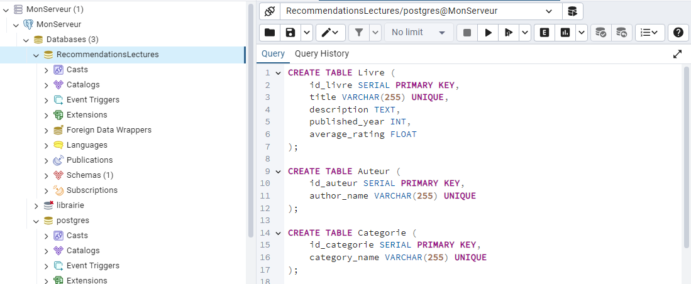

Base de données choisie : PostgreSQL
Le choix de PostgreSQL a été fait en raison de sa compatibilité avec les besoins du projet, notamment pour la gestion des relations entre les entités (livres, auteurs, catégories). PostgreSQL permet aussi la gestion de conflits et la protection contre les doublons grâce à des clauses comme ON CONFLICT.
Import des données dans la base

L'import des données dans la base de données PostgreSQL a été automatisé à l'aide d'un script Python, utilisant la bibliothèque psycopg2 pour se connecter à la base de données et exécuter les requêtes SQL.
Le script gère les relations entre les tables (Livre, Auteur, Categorie) et les conflits potentiels en utilisant la commande ON CONFLICT.
Ce qui suit est un extrait de la cellule en question et non sa totalité :
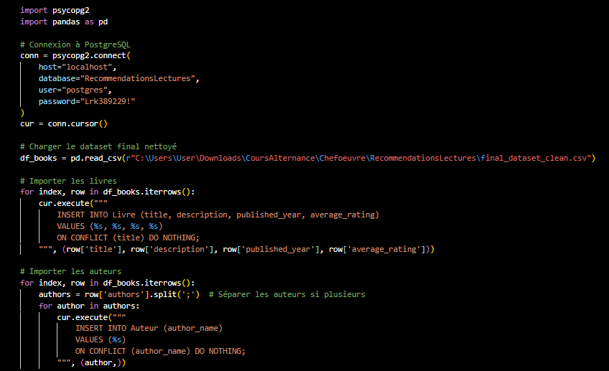

Respect du RGPD
La base de données a été pensée pour protéger les données personnelles. Ceci s’applique au cas où des notes par utilisateur sont ajoutées à la Base de Données déjà en place, ce qui n’est pas le cas pour l’instant.
Le registre des traitements de données personnelles a été établi et documenté, couvrant les éléments suivants :
- Données personnelles traitées : Les noms des auteurs des livres.
- Finalité : Stockage des noms pour la recommandation de livres.
- Accès : Limité aux administrateurs de la base de données avec des mots de passe sécurisés.
- Durée de conservation : Les données personnelles sont conservées tant que le service est actif, ou supprimées à la demande de l'auteur.
- Procédures de suppression : Les données peuvent être supprimées manuellement ou automatiquement après une période d’inactivité.

Procédures de tri des données personnelles :

- Objectif : Assurer la conformité avec le RGPD en supprimant les données inutiles ou périmées.
- Données concernées : Noms des auteurs.
- Fréquence : Les données sont revues tous les 6 mois pour vérifier si elles sont toujours nécessaires.
- Anonymisation : Si les données ne sont plus nécessaires, elles sont soit supprimées, soit anonymisées (remplacement par un identifiant).

Documentation des scripts et procédures d'installation
Les scripts pour l'importation des données et la configuration de la base de données sont documentés et versionnés dans un dépôt Git, couvrant :
- Dépendances nécessaires : Python 3.x, psycopg2, pandas.
- Commande d'installation : ‘pip install psycopg2 pandas’ dans une cellule.

Procédures d'exécution et Sauvegarde (restauration des tables)
Les étapes d'exécution des scripts, la création de la base de données, et l'importation des données sont clairement expliquées dans le fichier README.
Un fichier de sauvegarde SQL est généré pour recréer la base de données en cas de problème. Ce fichier est inclus dans le dépôt Git et permet la restauration rapide de la base, il est nommé ‘backup.sql’

Résultats
- Modèle physique fonctionnel : La structure des tables a été créée sans erreurs.
- Import des données réussi : Les données ont été insérées en tenant compte des doublons et des relations entre entités.
- Conformité RGPD : La gestion des données personnelles respecte les exigences du RGPD.

C5 : Développer une API REST pour l'accès aux données du projet

L'objectif est de créer une API REST pour exposer les données du projet (livres, auteurs, catégories), en assurant une gestion sécurisée avec des tokens JWT. Cette API permet aux autres composants d’accéder aux données nécessaires via des appels HTTP sécurisés.
Documentation technique

- Points de terminaison (endpoints) :
  - / : Page d'accueil simple de l'API avec un message de bienvenue (même si pas demandé pour l’instant plus esthétique).
  - /login : Authentification utilisateur et génération d’un token JWT.
  - /books : Retourne la liste des livres avec leurs auteurs.
  - /books/<id> : Retourne les détails d’un livre spécifique.
  - /authors : Retourne la liste des auteurs.
  - /categories : Retourne la liste des catégories.
- Authentification et autorisation :
  - Utilisation de JWT pour sécuriser tous les endpoints (sauf /login et /). Les utilisateurs doivent obtenir un token d'authentification en se connectant, puis utiliser ce token pour accéder aux données.
- Documentation conforme aux standards (Swagger) :
  - La documentation de l'API est générée et accessible via Swagger UI (à mettre à jour car fichier static créé) à l'adresse http://127.0.0.1:5001/docs.

Fonctionnalité de l'API REST

- Accès sécurisé : Tous les endpoints (excepté / et /login) nécessitent un token JWT valide pour accéder aux données.
- Récupération de données : L’API permet d’accéder à toutes les données nécessaires, comme les livres, auteurs, et catégories, selon les spécifications du projet.
Dépendances

- Python : Flask pour le framework web, psycopg2 pour interagir avec PostgreSQL, flask-jwt-extended pour la gestion des tokens JWT, et flask-swagger-ui pour la documentation.

Résultats obtenus

- API fonctionnelle : Tous les endpoints fonctionnent correctement, avec une gestion des tokens JWT pour sécuriser l'accès.
- Swagger intégré : L'API est documentée grâce à Swagger UI, accessible à http://127.0.0.1:5001/docs.
- Ajout d'une page d'accueil : La route / est maintenant disponible avec un message de bienvenue pour ne pas rien avoir a cette adresse : http://127.0.0.1:5001
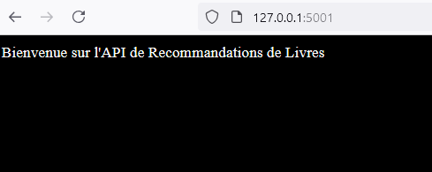

Propositions d'amélioration

- Tests automatisés : Implémenter des tests unitaires et fonctionnels pour s'assurer du bon fonctionnement des endpoints.
- Optimisation des tokens JWT : Ajouter un mécanisme de rafraîchissement des tokens pour éviter que les sessions utilisateur n’expirent trop rapidement.

Compétence 9 : Développement d'une API exposant un modèle d'intelligence artificielle

L'objectif de cette compétence est de développer et étendre une API REST déjà existante (développée lors de la compétence 5) pour permettre l'interaction avec un modèle d'intelligence artificielle basé sur SentenceTransformer. Cette API, en plus d'être sécurisée, expose les fonctionnalités du modèle IA pour fournir des recommandations de livres.

Architecture de l'API REST

L'API REST permet l'interaction entre le modèle IA et les autres composants du projet. Les principaux points de terminaison exposés sont :
- /login : Authentification utilisateur avec génération d'un token JWT.
- /books : Récupération de la liste des livres disponibles.
- /books/title/{title} : Récupération des informations d'un livre spécifique par son titre.
- /recommendations : Recommandation de livres similaires à un titre donné.
L'API est développée avec Flask, utilise JWT pour l'authentification, et expose les fonctionnalités du modèle IA. Chaque requête envoyée aux points de terminaison protégés nécessite une authentification via JWT.

Authentification et Sécurité

- Authentification JWT :
  - L'accès aux fonctionnalités de l'API est protégé par un token JWT généré lors de la connexion. Ce token est ensuite utilisé pour autoriser les requêtes vers les points de terminaison protégés.
  - L'API assure que chaque requête authentifiée passe par une vérification du token avant que l'accès aux fonctionnalités du modèle IA ne soit accordée.
- Sécurisation OWASP :
  - L'API implémente des mesures de sécurité conformes aux recommandations du Top 10 OWASP. Par exemple, le module Flask-Limiter est utilisé pour limiter le nombre de requêtes à 15 par minute et protéger l'API contre les attaques de type force brute ou DDoS.

Documentation avec Swagger (OpenAPI)

L'API est documentée via Swagger, respectant les standards OpenAPI. Une interface graphique permet de visualiser et tester les différentes fonctionnalités de l'API. Chaque point de terminaison est documenté et accessible via Swagger UI à l'adresse /docs.

Tests et Validation

Chaque point de terminaison a été testé pour s'assurer de son bon fonctionnement :
- Tests d'authentification :
  - Validation de l'accès avec des identifiants valides, entraînant la génération d'un JWT.
  - Test d'accès échoué avec des identifiants incorrects, retournant un code 401.
- Tests des points de terminaison :
  - Test de récupération des livres disponibles après authentification.
  - Test de récupération d'un livre spécifique par titre.
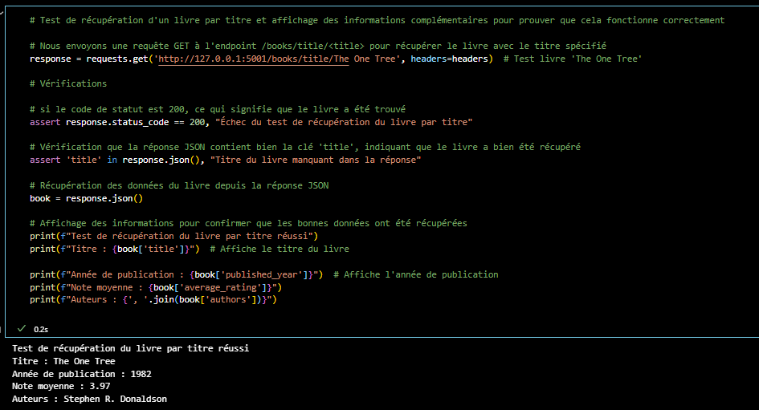

  - Test de la fonction de recommandation avec un titre valide.
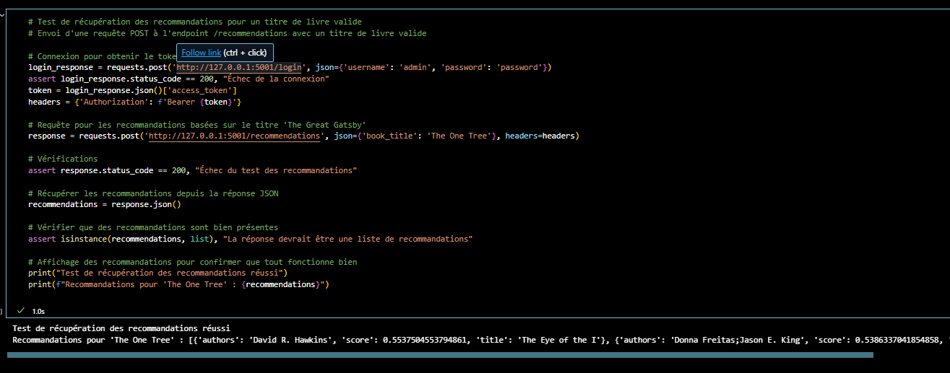
- Interprétation des résultats :
  - Les résultats des tests montrent que tous les points de terminaison fonctionnent sans bug et conformément aux spécifications du projet. L'API est stable et prête pour une utilisation future.

Sécurisation et standards OWASP

L'API suit plusieurs recommandations de sécurité issues des standards OWASP :
- Protection contre les attaques DDoS et force brute grâce à la limitation du nombre de requêtes via Flask-Limiter.
- Authentification par JWT, garantissant que seules les requêtes authentifiées peuvent accéder aux fonctionnalités du modèle IA.

Documentation et Accessibilité

La documentation couvre les éléments suivants :
- L'architecture complète de l'API et tous les points de terminaison disponibles.
- Les règles d'authentification et d'autorisation d'accès via JWT.
- La conformité aux standards OpenAPI, assurant une documentation accessible via Swagger.
Compétence 10 : Intégration de l’API d’un modèle d’intelligence artificielle dans une application

L’objectif de cette compétence est d’intégrer l’API exposant le modèle d’intelligence artificielle, développé dans la compétence 9, dans une application fonctionnelle.
Cette intégration doit inclure l’authentification et les spécifications du projet, tout en s’assurant que les points de terminaison de l’API fonctionnent correctement. Des tests d’intégration doivent être réalisés pour garantir le bon fonctionnement de l’application et de la communication avec l'API.

Installation et Fonctionnement de l’Application

Pour valider cette compétence, j’ai mis en place une application fonctionnelle avec une interface web simple, utilisant des fichiers HTML, CSS, et JavaScript pour interagir directement avec l'API. Voici les principaux composants de l'application :
- Fichier : RecoApp.py (backend)
  - Ce fichier contient une application Flask qui expose l'API à l'interface web. Il permet de gérer les requêtes API, telles que l'authentification via /login et la récupération de recommandations via /recommendations (pour l’instant)
  - Il sert de passerelle entre l'interface utilisateur et l'API. Il traite les requêtes, génère des tokens JWT, et récupère les recommandations à afficher.
- Fichier : index.html (frontend)
  - Ce fichier HTML fournit une interface utilisateur simple pour se connecter et obtenir des recommandations de livres. Il comprend un formulaire de connexion, un champ pour saisir le titre du livre, et un bouton pour demander des recommandations. Il permet donc à l'utilisateur d'interagir visuellement avec l'API via le navigateur.

- Fichier : styles.css (frontend)
  - Le style CSS permet de rendre l'application web plus agréable et ergonomique. Il définit l'apparence des boutons, des champs de saisie et du contenu affiché. Il va améliorer l'expérience utilisateur en offrant une interface visuellement attrayante et intuitive.
- Fichier : script.js (frontend)
  - Fonctionnalité : Ce fichier gère la logique frontend. Il envoie les requêtes au backend pour l'authentification et la récupération des recommandations, puis affiche les résultats. Il est essentiel pour gérer la communication avec l’API et afficher les recommandations à l’utilisateur

Authentification et Gestion des Tokens

L'authentification via JWT (JSON Web Token) a été intégrée dans l'application pour garantir la sécurisation des points de terminaison de l'API. Voici les principales étapes :
- Login :
  - L'utilisateur entre ses identifiants via le formulaire de l'interface web.
  - Une requête POST est envoyée à l'API /login pour générer un token JWT.
  - Si les identifiants sont corrects (actuellement : admin, password), l'API retourne un token JWT qui est ensuite utilisé pour les autres requêtes.
- Utilisation du Token :
  - Le token JWT est stocké et utilisé dans les en-têtes des requêtes envoyées à l'API pour des endpoints protégés comme /recommendations.
  - Ce mécanisme permet d'assurer que seules les requêtes authentifiées peuvent accéder aux données sensibles.

Actuellement, nous n'avons pas encore intégré de mécanisme d'expiration du token, mais cela est envisagé dans une future version pour sécuriser davantage l'authentification.

Points de Terminaison Intégrés à l’application

L'application communique avec les points de terminaison suivants de l'API :
- /login : Pour l'authentification et la récupération d'un token JWT.
- /recommendations : Pour obtenir des recommandations de livres basées sur le titre fourni.
L'interface utilisateur permet à l'utilisateur de se connecter, de saisir un titre de livre et de demander des recommandations. Ces fonctionnalités valident l'intégration correcte des points de terminaison de l'API avec l'application.

Tests d'Intégration et Résultats

Des tests manuels et automatisés ont été effectués pour garantir la communication entre l'application et l'API :
- Test de Connexion :
  - Je me suis connecté avec succès en utilisant les identifiants fournis (admin, password).
  - Un token JWT a été généré et stocké pour les requêtes futures, confirmant que l'authentification fonctionne correctement.
- Test de Recommandations :
  - En utilisant le token JWT, une requête a été envoyée à l'API /recommendations avec le titre du livre "The One Tree".
  - L'API a renvoyé une liste de recommandations pertinentes, prouvant que la fonctionnalité de recommandation fonctionne comme attendu.
- Résultats des Tests :
  - Tous les tests ont été exécutés sans bug.
  - Les résultats montrent que l'application est stable et communique correctement avec l'API.

Adaptations d'Interfaces et Expérience Utilisateur

- HTML/CSS :
  - L'interface utilisateur a été conçue pour être simple et agréable visuellement, avec une utilisation intuitive.
  - Le style a été défini dans le fichier styles.css, qui garantit une présentation propre des éléments (formulaire, boutons, résultats).
- JavaScript :
  - La gestion des requêtes et des réponses API est entièrement automatisée avec le fichier script.js. Il gère l'envoi des requêtes, l'affichage des recommandations, et la gestion des erreurs.
  - Un soin particulier a été apporté à l'ergonomie de l'application pour s'assurer que l'utilisateur puisse comprendre facilement les actions à effectuer et les résultats obtenus.

L'intégration de l'API d'intelligence artificielle dans l'application web est réussie et fonctionnelle. Les tests d'intégration ont prouvé que l'application communique correctement avec l'API, gère l'authentification via JWT, et utilise les points de terminaison essentiels pour obtenir des recommandations de livres.

Compétence 11 : Monitorage d'un modèle d'intelligence artificielle à l'aide de métriques spécifiques

J'ai mis en place ici une chaîne de monitorage du modèle d'intelligence artificielle en utilisant Prometheus pour la collecte et Grafana pour la visualisation des métriques.
Ce monitorage permet de suivre en temps réel des métriques clés du modèle, facilitant son optimisation et sa stabilité à long terme.

Intégration du Monitorage au Modèle IA

- Configuration des métriques :
Le fichier app.py a été modifié pour pouvoir inclure la configuration des métriques pour le modèle en utilisant la bibliothèque Prometheus Client pour Python.
Les métriques configurées et surveillées sont les suivantes :
-recommendation_similarity_mean : qui mesure la similarité moyenne entre les recommandations générées et le livre de départ de l’utilisateur.
-recommendation_similarity_std : va évaluer la dispersion des scores de similarité autour de la moyenne.
-recommendation_popularity_mean : cette métrique surveille la popularité moyenne des recommandations pour garantir leur pertinence.

- Exposition des métriques :
  - Les métriques Prometheus sont accessibles via l’endpoint /metrics exposé sur le port 8000 de l’application Flask.
Cette exposition permet à Prometheus de recueillir les données en temps réel pour un suivi continu.

Infrastructure du Monitorage

- Fichier créé : prometheus.yml
  - Contient la configuration de Prometheus, notamment les paramètres pour scraper les métriques exposées sur http://localhost:8000/metrics toutes les 5 secondes.
Ce fichier oriente Prometheus vers la bonne source de métriques et définit la fréquence de collecte

- Docker Compose pour l’intégration des services :
  - Fichier modifié : docker-compose.yml
Le fichier docker-compose.yml a été étendu pour inclure tous les services nécessaires : Prometheus, Grafana, et l'application Flask exposant les métriques.
Ce fichier facilite désormais le déploiement et la mise à jour de l’infrastructure de monitorage en une seule commande.

- Vecteur de restitution des métriques :
  - Grafana est utilisé ici pour visualiser les métriques en temps réel.
Un tableau de bord personnalisé a été configuré dans Grafana pour afficher les trois métriques de manière claire et compréhensible.
La visualisation permet de détecter des anomalies, des tendances et d'évaluer la performance du modèle en fonction de ses indicateurs de similarité et de popularité.

Tests et Accessibilité

- Tests de fonctionnalité du monitorage :
  - Les différents composants ont été testés dans l’environnement de développement via Docker pour s’assurer de la bonne collecte et restitution des métriques.
  - Résultats des tests : Le système de monitorage fonctionne sans erreurs, et toutes les métriques sont accessibles depuis Grafana via des graphiques en temps réel.
- Prise en compte de l'accessibilité :
  - L’interface de Grafana est configurée pour être accessible, avec un affichage des données en graphiques intuitifs et simplifiés. Cela permet une consultation facile pour n’importe qui indépendamment de l’expertise technique.

Documentation et Gestion de Code

- Documentation technique :
  - J’ai rédigé un document détaillant la procédure de configuration, d’installation et d’utilisation du monitorage Cette documentation inclut des instructions pour :
    - Démarrer le système via Docker.
    - Accéder aux métriques et les interpréter.
    - Ajouter de nouvelles métriques si nécessaire.

La chaîne de monitorage mise en place permet un suivi en temps réel de la performance du modèle IA via les indicateurs de similarité et de popularité. Les outils Prometheus et Grafana, intégrés dans Docker, fournissent une solution adaptée et extensible pour répondre aux besoins d’analyse et d’optimisation du modèle dans un environnement contrôlé.
Compétence C12 : Programmation et Intégration des Tests Automatisés pour le Modèle d’IA

La compétence vise à mettre en place des tests unitaires et de validation pour garantir la qualité des étapes critiques de notre modèle de recommandation. En couvrant la validation des données, les étapes de transformation en embeddings et les fonctions de recommandation, nous avons établi une base solide pour l’intégration en continu.

Cas de Test et Règles de Validation par Étape

- Préparation des Données
  - Partie visée : Traitement et validation des données d’entrée.
  - Règles de validation :
    - Assurer que les données textuelles sont conformes (chaînes non nulles, sans caractères spéciaux).
    - S’assurer de l’absence de valeurs manquantes ou nulles.
  - Stratégie : Exécuter des tests pour confirmer la conformité des textes avec le modèle d'embeddings.
- Calcul des Embeddings
  - Partie visée : Fonction de calcul des embeddings.
  - Règles de validation :
    - Les embeddings doivent respecter une dimension fixe de 384.
    - Aucune valeur NaN ou infinie ne doit être présente.
  - Stratégie : Vérification de la taille et du contenu des embeddings générés.

- Calcul de la Similarité Cosinus
  - Partie visée : Fonction calculate_cosine_similarity_in_batches.
  - Règles de validation :
    - La matrice doit être symétrique (requis pour une similarité cosinus).
    - Vérification des dimensions de la matrice de similarité.
  - Stratégie : Utilisation d’embeddings factices pour valider les dimensions et la symétrie.
- Recommandation de Livres (Évaluation du Modèle)
  - Partie visée : Fonction recommander_livres_sans_categorie.
  - Règles de validation :
    - Le livre de référence doit être exclu des recommandations.
    - Les recommandations sont classées par similarité décroissante.
  - Stratégie : Vérification des recommandations sur un échantillon de données avec critères de similarité.

Outils de Test Utilisés et Cohérence avec l’Environnement

Pour valider chaque étape dans l’environnement de notebook, nous avons choisi des outils de test adaptés :
- Assertions en Notebook : Utilisées pour les vérifications directes, ces assertions permettent des tests rapides et indépendants dans un environnement interactif.
- pandas : Manipulation et validation des données de livres pour les tests.
- torch : Vérification de la structure et du contenu des matrices de similarité, en cohérence avec les calculs d’embeddings.

Intégration des Tests et Couverture Étendue

Les tests ont été intégrés pour couvrir chaque fonctionnalité critique :
- Test de Préparation des Données
Ce test vérifie chaque colonne clé (titre, auteurs, description, année, note moyenne, catégories), assurant l’absence de valeurs nulles ou de formats incorrects.
- Test des Embeddings
Vérification de la dimension et de la validité des embeddings sur un sous-ensemble de données.
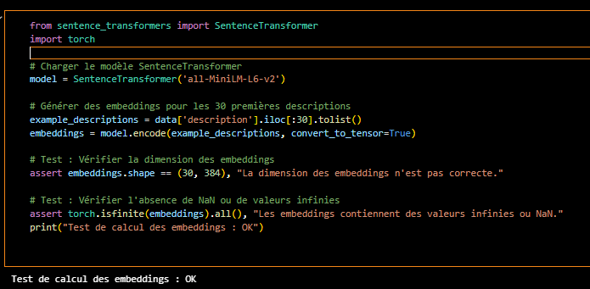
- Test de la Similarité Cosinus
Validation de la symétrie et des dimensions de la matrice de similarité calculée par lots.
- Test de la Recommandation
Vérification que les recommandations excluent le livre de référence et respectent le tri par similarité.
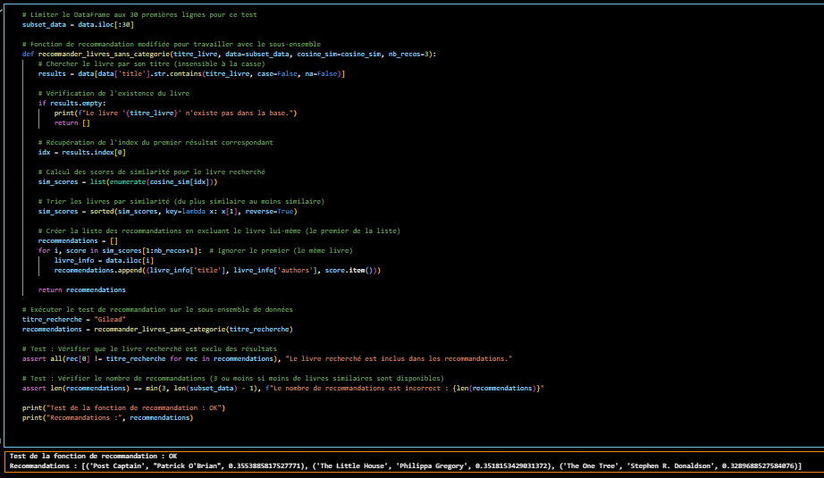

Documentation de l’Environnement de Test et Accessibilité

- Installation de l’Environnement de Test
  - Configuration : Python 3.8+, accès internet.
  - Dépendances : Installées via requirements.txt, avec un focus sur pandas, torch, sentence-transformers, et pytest.
- Exécution des Tests
  - Configuration des tests : Tests configurés dans des cellules de notebook, assurant une exécution progressive et visuelle des étapes.
  - Couverture : Chaque cellule de test couvre une étape du pipeline, permettant une visualisation immédiate et une couverture complète.

Lien vers la Visualisation des Tests CI/CD
Les résultats des tests CI/CD pour cette compétence sont disponibles ici : https://gitlab.com/projetchefdoeuvre/Reco_Letures/-/jobs/

Compétence C13 : Création d’une Chaîne de Livraison Continue avec GitLab CI/CD

L’objectif de cette compétence était de mettre en place une chaîne CI/CD complète pour automatiser le test, le packaging et le déploiement d’un modèle d'intelligence artificielle, en utilisant GitLab CI/CD.
J’ai choisi GitLab CI/CD pour cette compétence, bien que GitHub Actions ait été une option. Le choix de GitLab a été motivé par ma curiosité de découvrir et d’expérimenter une nouvelle plateforme de CI/CD afin d’acquérir des compétences sur un outil différent de ceux que j’utilisais habituellement.

Mise en Œuvre de la Chaîne CI/CD

- Installation et Configuration des Dépendances
  - Création de deux fichiers de dépendances : requirements.txt et requirements_linux.txt, ce dernier étant spécifique aux tests CI/CD qui sont sous environnement Linux (excluant les packages spécifiques à Windows, comme pywin32 et pywinpty).
  - Utilisation de GitLab CI/CD pour installer requirements_linux.txt à chaque étape du pipeline, ce qui garantit la compatibilité avec l’environnement Linux utilisé par GitLab.

- Tests Automatisés
  - Les tests automatisés incluent :
    - test_data : Vérification de la qualité des données dans notre fichier principal, comme l'absence de valeurs manquantes et des formats de champs corrects.
    - generer_embeddings : Validation des embeddings de texte, en s'assurant qu'ils sont générés avec les dimensions appropriées.
    - valider_similarité : Calcul des scores de similarité cosinus pour garantir des recommandations précises.
Ces tests sont exécutés automatiquement à chaque push sur la branche ce qui offre un suivi continu de l’intégrité du projet.
- Packaging et Déploiement Automatisés
  - Packaging : Création d'un package .zip contenant les embeddings générés pour simplifier la distribution et l’utilisation des données lors du déploiement.
  - Déploiement de l'API : Utilisation d'un script de déploiement pour lancer l’API Flask, qui repose sur les embeddings pré-générés pour fournir des recommandations de livres. Ce processus inclut une étape de vérification des logs et du bon fonctionnement de l’API

Visualisation des Résultats des Tests
Les résultats des tests pour chaque étape sont visibles directement dans l’interface GitLab CI/CD.
Voici le lien pour consulter l’état de chaque job et le résultat des tests dans GitLab : https://gitlab.com/projetchefdoeuvre/Reco_Letures/-/jobs/8218119587

Résumé et Avantages
L’utilisation de GitLab CI/CD a permis de :
- Automatiser l’ensemble du processus de développement et de déploiement, assurant un flux de travail continu.
- Effectuer des tests systématiques et des validations, garantissant la qualité du modèle et de l’API.
- Simplifier le packaging et le déploiement avec des étapes clairement définies, minimisant les risques d’erreur humaine.
Capture d'Écran des Tests Réussis
[Capture d'écran à insérer : capture des étapes réussies de la pipeline dans GitLab CI/CD, montrant les différents tests validés]

